## Nota

Alguna información sensible puede ocultarse a los administradores de un sitio. Por ejemplo, Django no almacena la contraseña que introduces; en su lugar, almacena una cadena derivada de la contraseña, denominada *hash*. Cada vez que introduces tu contraseña, Django realiza un hash de tu entrada y la compara con el hash almacenado. Si los dos hashes coinciden, estás autenticado. Al exigir que los hashes coincidan, Django se asegura de que si un atacante consigue acceder a la base de datos de un sitio, podrá leer los hashes almacenados, pero no las contraseñas. Cuando un sitio está configurado correctamente, es casi imposible obtener las contraseñas originales a partir de los hashes.

#### Registrar un modelo en el sitio de administración

Django incluye algunos modelos en el sitio de administración de forma automática, como User y Group, pero los modelos que creemos deben añadirse manualmente.

Cuando iniciamos la aplicación learning_logs, Django creó un archivo *admin.py* en el mismo directorio que *models.py*. Abre el archivo *admin.py*:

**admin.py**

from django.contrib import admin  
  
# Register your models here.

Para registrar Topic en el sitio de administración, introduce lo siguiente:

from django.contrib import admin  
  
from .models import Topic  
  
admin.site.register(Topic)

Este código importa primero el modelo que queremos registrar, Topic. El punto delante de models indica a Django que busque *models.py* en el mismo directorio que *admin.py*. El código admin.site.register() le dice a Django que gestione nuestro modelo a través del sitio admin.

Ahora utiliza la cuenta de superusuario para acceder al sitio admin. Ve a *http://localhost:8000/admin/* e introduce el nombre de usuario y la contraseña del superusuario que acabas de crear. Deberías ver una pantalla similar a la que se muestra en la Figura 18-2. Esta página te permite añadir nuevos usuarios y grupos, y modificar los existentes. También puedes trabajar con datos relacionados con el modelo Topic que acabamos de definir.

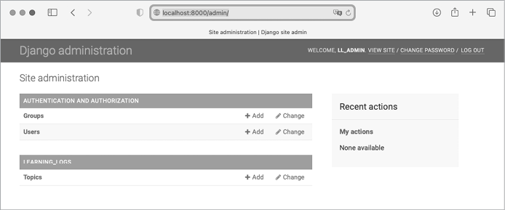

Figura 18-2: El sitio de administración con Topic incluido

[anterior](c18_19.html)[Subtema 20 de 41: (Ver todo)](c18.html)[siguiente](c18_21.html)